**Programación Avanzada**

**Nombre**: Mario Valarezo.

**Fecha**: 11/04/2019

**Tarea Extra-clase 01**

1. Terminar de completar las tablas de las diapositivas 30 y 31

|  |  |
| --- | --- |
| Usuario | Descripción |
| Us1 | Gerente |
| Us2 | Encargado de registro (Bodeguero) |
| Us3 | Repartidor de paquetes |
| Us4 | Cliente |
| Us5 | Administrativo |

|  |  |  |
| --- | --- | --- |
| Necesidad | Descripción | Usuario |
| Nec1 | Pasar de un registro manual a un proceso automatizado | Us1 |
| Nec2 | Llevar un control de la entrega de paquetes a los clientes en la oficina | Us2 |
| Nec3 | Controlar las entregas a los clientes | Us2 |
| Nec4 | Visualizar el seguimiento del paquete | Us4 |
| Nec5 | Realizar registro del cliente | Us4, Us5 |

|  |  |  |
| --- | --- | --- |
| Requerimiento | Descripción | Necesidad |
| Req1 | Registrar la entrega de paquetes a los clientes al momento de la entrega en la oficina | Nec2 |
| Req2 | Registra la entrega de paquetes a los clientes al momento de la entrega en sus casas | Nec3 |
| Req3 | Registrar la entrega de paquetes a los clientes | Nec2, Nec3 |
| Req4 | Realizar un seguimiento de paquete | Nec4 |
| Req5 | Registrar datos del cliente | Nec5 |

|  |  |
| --- | --- |
| Actor | Descripción |
| Act1 | Bodeguero |
| Act2 | Repartidor |
| Act3 | Cliente |
| Act4 | Administrativo |

|  |  |  |  |
| --- | --- | --- | --- |
| C.Uso | Nombre | Actor | Req. |
| CU1 | Registrar Paquete | Act1 |  |
| CU2 | Registrar Entrega Oficina | Act1 | Req1 |
| CU3 | Registrar Entrega Casa | Act2 | Req2 |
| CU4 | Registrar Entrega General | Act1, Act2 | Req3 |
| CU5 | Seguimiento del paquete | Act3 | Req4 |
| CU6 | Registro del cliente | Act3 | Req5 |

1. Realizar en StarUML, el diagrama de casos de uso.

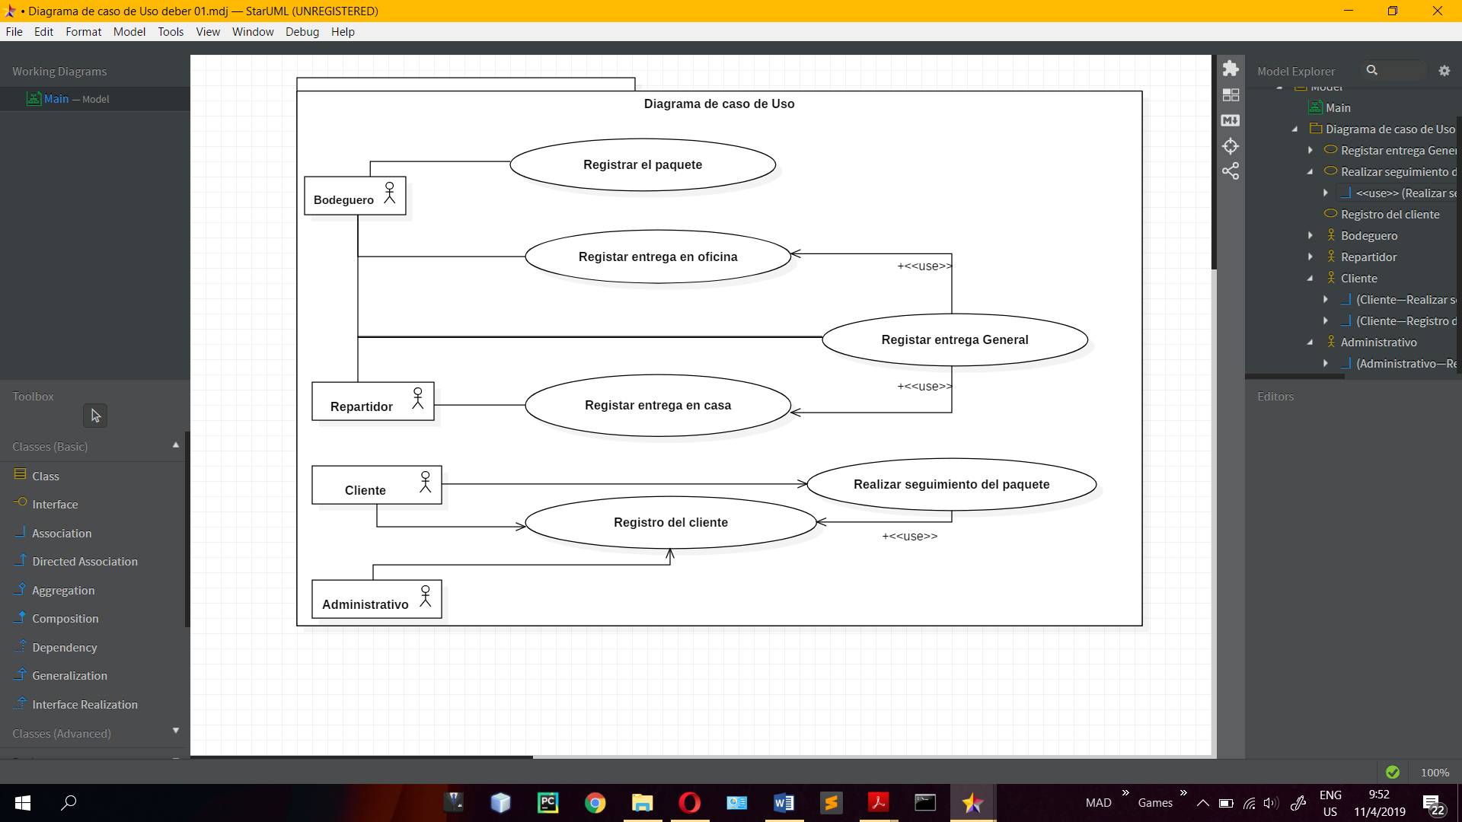

1. Especificación de los casos de uso, en base a la plantilla que se muestra en la diapositiva 35.

|  |  |
| --- | --- |
| Caso de Uso |  |
| Nombre | Registrar paquete |
| Autor | Juan Pérez |
| Fecha | 4-abril-2017 |
| Descripción | Se registrará el paquete llegado a la bodega general con los datos correspondientes. |
| Actores | Bodeguero |
| Precondiciones | Disponer de un paquete. |
| Flujo normal | 1. El actor ingresa los datos del paquete 2. El sistema registra los datos en el listado de entregas |
| Flujo alterno |  |
| Postcondiciones |  |

|  |  |
| --- | --- |
| Caso de Uso |  |
| Nombre | Registrar entrega oficina |
| Autor | Juan Pérez |
| Fecha | 4-abril-2017 |
| Descripción | Se registrará la entrega del paquete en la oficina |
| Actores | Bodeguero |
| Precondiciones | Estar registrando en el sistema, el paquete debe estar registrado para entrega en oficina |
| Flujo normal | 1. El actor ingresa el código del paquete 2. Con los datos de la entrega se determina que su entrega es en oficina 3. Se confirma que el paquete que este en oficina 4. Se proporciona los datos de entrega en oficina 5. Se confirma la entrega en oficina |
| Flujo alterno |  |
| Postcondiciones |  |

|  |  |
| --- | --- |
| Caso de Uso |  |
| Nombre | Registrar entrega domicilio |
| Autor | Juan Pérez |
| Fecha | 4-abril-2017 |
| Descripción | Se registrará la entrega del paquete en el domicilio |
| Actores | Repartidor |
| Precondiciones | Estar registrando en el sistema, el paquete debe estar registrado para entrega en oficina |
| Flujo normal | 1. El actor ingresa el código del paquete 2. Con los datos de la entrega se determina que su entrega es en domicilio 3. Se confirma la identidad del cliente 4. Se proporciona los datos de entrega en domicilio 5. Se confirma la entrega en domicilio |
| Flujo alterno |  |
| Postcondiciones |  |

|  |  |
| --- | --- |
| Caso de Uso |  |
| Nombre | Registrar Entrega General |
| Autor | Juan Pérez |
| Fecha | 4-abril-2017 |
| Descripción | Se registrará la entrega del paquete que haya sido entregado en oficina o domicilio |
| Actores | Bodeguero |
| Precondiciones | El paquete debe tener un OK en entrega oficina o domicilio |
| Flujo normal | 1. El actor ingresa el código del paquete. 2. Se confirman los datos de la entrega en domicilio u oficina. 3. Se confirma la entrega general del paquete. |
| Flujo alterno |  |

|  |  |
| --- | --- |
| Caso de Uso |  |
| Nombre | Seguimiento del paquete |
| Autor | Juan Samaniego |
| Fecha | 4-abril-2017 |
| Descripción | Se visualizará los datos del paquete incluyendo la posición donde se encuentra |
| Actores | Cliente |
| Precondiciones | El usuario debe estar registrado en el sistema, el paquete debe haber llegado a bodega. |
| Flujo normal | 1. El actor ingresa su contraseña confirmando que es un usuario registrado. 2. Con la información de la cuenta se verifica al usuario en la lista de clientes. 3. Se analiza que paquete esta registrado a nombre del usuario. 4. Se devuelven los datos exactos del paquete registrado a su nombre. |
| Flujo alterno |  |
| Postcondiciones |  |

|  |  |
| --- | --- |
| Caso de Uso |  |
| Nombre | Registro de cliente |
| Autor | Juan Samaniego |
| Fecha | 4-abril-2017 |
| Descripción | El cliente creara una cuenta de usuario para interactuar con la aplicación |
| Actores | Cliente |
| Precondiciones | Querer usar el servicio de entrega |
| Flujo normal | 1. El actor ingresa sus datos personales, un correo y una contraseña válidos 2. Los datos se almacenan en el listado de clientes. 3. Se registra la cuenta del usuario |
| Flujo alterno |  |
| Postcondiciones |  |

1. Diagrama de Secuencias por cada caso de uso

